**Sjabloon 4b**

Testrapport FR33D0M

**B1-K1-W4**



Geschreven door (voor- en achternaam): ): Esat Yavuz, Zeineb Ibrahim, Roni Morad en Jin Al Jumaili

Gecontroleerd door (voor- en achternaam): ): Esat Yavuz, Zeineb Ibrahim, Roni Morad en Jin Al Jumaili

Datum: 10-01-2025

Versie: 1

Inhoud

1. Inleiding 3

2. Overzicht van de testresultaten 4

3. Gedetailleerde testresultaten 5

4. Analyse en bevindingen issues 6

5. Gebruikersfeedback 7

6. Conclusies en aanbevelingen 8

7. Bijlagen 9

# 1. Inleiding

**Samenvatting:**

Het doel van de test was om feedback te verzamelen over de gameplay-elementen van onze game en om verbeterpunten te identificeren. Tijdens de test hebben we vijf hoofdmechanics geëvalueerd: shooting, autorijden, enemy AI-navigatie, day- en night cycle, en AI-patronen. De belangrijkste bevindingen waren dat de game meer visuele variatie nodig heeft in de vorm van extra sprites en dat het ontbreken van een duidelijk doel of einddoel de ervaring minder aantrekkelijk maakt. Daarnaast hebben we gezien dat de day- en night cycle meer invloed op de gameplay kan krijgen, en dat de AI-patronen op sommige momenten voorspelbaar waren. Deze feedback zal worden gebruikt om de game verder te verbeteren en de speler een meer complete en uitdagende ervaring te bieden.

**Doel:**  
Om de hoofdzaken van de tests te zien, en de belangrijkste feedback/testresultaten die we hebben teruggekregen, zodat we daar user stories van kunnen maken voor de volgende sprint.

**Scope:**  
Gameplay is getest, waaronder shooting, autorijden, AI-patronen en de day- en night cycle. Art en sprites zijn nog niet getest. Voor de volgende sprints willen we dat alsnog doen, maar we willen ook nummer balancing en de invloed van de day- en night cycle verder evalueren.

# 2. Overzicht van de testresultaten

Teststatus in cijfers:

* **Totaal aantal uitgevoerde tests:** 9
* **Geslaagde tests:** 9
* **Mislukte tests:** 0
* **Niet-uitgevoerde tests:** 0

Onderbouwing van mislukte en niet-uitgevoerde tests:

*Alle testen waren voldoende*

# 3. Gedetailleerde testresultaten

*[Voor elke testcase vul je de tabel hieronder in. Gebruik hiervoor de tabellen uit het testplan en vul deze per testcase aan met het resultaat, de aanpassingen, door wie is het getest en wat is de status van de test.]*

|  |  |  |  |  |  |  |
| --- | --- | --- | --- | --- | --- | --- |
| **Sprint & ID** | Sprint 02 | | | | | |
| **User story** | 1. Player Movement | | | | | |
| **Omschrijving** | Wij testen of de speler door de map kan lopen op een goede snelheid. | | | | | |
| **Scenario** | Speler zit voor zijn laptop en klikt op start en is nu in de game scene. | | | | | |
| **Verwacht resultaat** | De speler klikt op W, A, S, D en beweegt naar verwachte directie. Als de speler shift inhoud dan beweegt hij sneller totdat zijn conditie op is. | | | | | |
| **Werkelijk** **resultaat** | Player movement werkt als verwacht, de tester ging rond lopen en vond het leuk | | | | | |
| **Aanpassingen** |  | | | | | |
| **Uitvoering** | **Tijd** | 5 min |  |  | **Door** | Fleur |
|  | | | | | **Status** | OK |

|  |  |  |  |  |  |  |
| --- | --- | --- | --- | --- | --- | --- |
| **Sprint & ID** | Sprint 02 | | | | | |
| **User story** | 1. Auto besturen | | | | | |
| **Omschrijving** | Wij testen of je de auto kan besturen, zodat je sneller rond de map kan komen. | | | | | |
| **Scenario** | Speler zit voor zijn laptop en zit in de game scene en klikt op F om in de auto te stappen. | | | | | |
| **Verwacht resultaat** | De speler gebruikt de arrow keys om naar voren te gaan naar achter te gaan en om naar een kant te gaan. | | | | | |
| **Werkelijk** **resultaat** | Auto rijden werkt als verwacht maar de camera jitter’t als de auto snel gaat | | | | | |
| **Aanpassingen** | Fix de camera jitter. | | | | | |
| **Uitvoering** | **Tijd** | 10 min |  |  | **Door** | Rami |
|  | | | | | **Status** | OK |

|  |  |  |  |  |  |  |
| --- | --- | --- | --- | --- | --- | --- |
| **Sprint & ID** | Sprint 02 | | | | | |
| **User story** | 1. Player kijkt naar je muis | | | | | |
| **Omschrijving** | Wij testen of de player en de muis meerichten naar de speler. | | | | | |
| **Scenario** | Speler zit voor zijn laptop en klikt op start en is nu in de game scene. | | | | | |
| **Verwacht resultaat** | De speler beweegt zijn muis en en de player draait mee en de muis richt zoals bedoelt. | | | | | |
| **Werkelijk** **resultaat** | Werkt als verwacht, de tester ging met de mouse omheen kijken. | | | | | |
| **Aanpassingen** |  | | | | | |
| **Uitvoering** | **Tijd** | 5 min |  |  | **Door** | Yorick Klaasen |
|  | | | | | **Status** | OK |

|  |  |  |  |  |  |  |
| --- | --- | --- | --- | --- | --- | --- |
| **Sprint & ID** | Sprint 02 | | | | | |
| **User story** | 1. Shooting | | | | | |
| **Omschrijving** | Wij testen de shooting mechanic, als de speler op linkermuisknop drukt, gaat hij schieten op de directie van zijn muispijl. | | | | | |
| **Scenario** | Speler zit voor zijn laptop en klikt op start en is nu in de game scene met een wapen in zijn hand. | | | | | |
| **Verwacht resultaat** | De speler klikt op linkermuisknop en schiet het wapen, als hij de linkermuisknop ingedrukt houdt gaat hij blijven schieten met de bepalende schiet snelheid. | | | | | |
| **Werkelijk** **resultaat** | De tester ging schieten op de dummy(enemy) en vond het prima. | | | | | |
| **Aanpassingen** |  | | | | | |
| **Uitvoering** | **Tijd** | 10 min |  |  | **Door** | Simon Boersma |
|  | | | | | **Status** | OK |

|  |  |  |  |  |  |  |
| --- | --- | --- | --- | --- | --- | --- |
| **Sprint & ID** | Sprint 02 | | | | | |
| **User story** | 1. Speeltijd | | | | | |
| **Omschrijving** | Wij gaan testen of de speeltijd wordt bijgehouden. | | | | | |
| **Scenario** | Speler zit voor zijn laptop en klikt op start en is nu in de game scene. | | | | | |
| **Verwacht resultaat** | De speeltijd wordt goed bijgehouden en stopt wanneer de game op pauze is. | | | | | |
| **Werkelijk** **resultaat** | De tijd ging op tellen toen de tester begon met de game sessie | | | | | |
| **Aanpassingen** |  | | | | | |
| **Uitvoering** | **Tijd** | 2 min |  |  | **Door** | Alex Yefimov |
|  | | | | | **Status** | OK |

|  |  |  |  |  |  |  |
| --- | --- | --- | --- | --- | --- | --- |
| **Sprint & ID** | Sprint 02 | | | | | |
| **User story** | 1. Meerdere NPC’s | | | | | |
| **Omschrijving** | Wij willen dat er meerdere NPC’s zijn | | | | | |
| **Scenario** | Speler zit rond de map te lopen en ziet verschillende NPC’s. | | | | | |
| **Verwacht resultaat** | De speler loopt rond de map en ziet verschillende NPC’s die andere dingen doen dan andere NPC’s. | | | | | |
| **Werkelijk** **resultaat** | Gebruiker zag NPcs rond lopen en vond het prima, maar wou dat ze andere dingen doen dan alleen rond lopen | | | | | |
| **Aanpassingen** | Misschien kunnen de npcs soms staan, of sneller rennen. | | | | | |
| **Uitvoering** | **Tijd** | 5 min | **Prioriteit** | 5 | **Door** | Leon Bijker |
|  | | | | | **Status** | OK |

|  |  |  |  |  |  |  |
| --- | --- | --- | --- | --- | --- | --- |
| **Sprint & ID** | Sprint 02 | | | | | |
| **User story** | 1. NPC’s Bewegen | | | | | |
| **Omschrijving** | Wij willen dat NPC’s bewegen | | | | | |
| **Scenario** | Speler zit rond de map te lopen en ziet verschillende NPC’s naar verschillende locaties gaan. | | | | | |
| **Verwacht resultaat** | De speler loopt rond de map en ziet NPC’s naar locaties toe lopen. | | | | | |
| **Werkelijk** **resultaat** | De tester vond dat ze goed rondlopen maar vond het raar dat ze niet wegrennen als | | | | | |
| **Aanpassingen** | Dat de npcs wegrennen als een van ze dood gaat | | | | | |
| **Uitvoering** | **Tijd** | 8 min | **Prioriteit** | 5 | **Door** | GIdo verhoef |
|  | | | | | **Status** | OK |

|  |  |  |  |  |  |  |
| --- | --- | --- | --- | --- | --- | --- |
| **User story** | 1. Building sprites | | | | | |
| **Omschrijving** | Als speler wil ik meerdere buildings in de map hebben zodat de map meer gevuld is. | | | | | |
| **Scenario** | Speler zit voor de laptop met het spel open en met een pistool equipped met tegenstanders voor hem en de buildings naast hem. | | | | | |
| **Verwacht resultaat** | De speler ziet de buildings met de schaduwen. | | | | | |
| **Werkelijk** **resultaat** | Hij vond ze wel bij passen bij onze stijl van spel, maar hij vond dat wer weinig waren. | | | | | |
| **Aanpassingen** | Meer gebouwen toevoegen aan de spel | | | | | |
| **Uitvoering** | **Tijd** | 5 min | **Prioriteit** | 5 | **Door** | Luuk van Norden |
|  | | | | | **Status** | OK |

|  |  |  |  |  |  |  |
| --- | --- | --- | --- | --- | --- | --- |
| **Sprint & ID** | Sprint 03 | | | | | |
| **User story** | 1. Shop UI | | | | | |
| **Omschrijving** | Als speler wil ik items kunnen kopen zodat ik de spel langer kan overleven | | | | | |
| **Scenario** | Speler zit voor de laptop met het spel open en met een pistool equipped | | | | | |
| **Verwacht resultaat** | De shop UI opent als de speler dicht bij de shop komt | | | | | |
| **Werkelijk** **resultaat** | De tester vond de shop goed maar de kelur van het text en kleuren moeten veranderen. | | | | | |
| **Aanpassingen** | Verander de kleuren naar iets die is makkelijker om te lezen | | | | | |
| **Uitvoering** | **Tijd** | 5 min | **Prioriteit** | 5 | **Door** | Thom Hermelink |
|  | | | | | **Status** | OK |

# 4. Analyse en bevindingen (issues)

**Samenvatting van de issues:**  
*[Beschrijf de meest kritieke fouten en hun mogelijke impact op de game.]*

**Omschrijving en toekenning issues:**  
*[Vul de onderstaande tabel zo specifiek mogelijk in, zodat je de issues kunt gaan plannen (kopieer de tabel indien er meer issues zijn).]*

|  |  |
| --- | --- |
| **Sprint & ID** | Sprint02-ISSUE01 |
| **Beschrijving** | Camera beweegt/jittert als je snel met de auto gaat rijden. |
| **Prioriteit** | hoog |
| **Oplossing** | Gebruik fixed update in plaats van update en colider naar een circle. |
| **Status** | Closed |
| **Toegewezen aan** | Esat |

# 5. Gebruikersfeedback

Gebruikers vonden onze shooting en nummer pop-ups erg leuk, en autorijden vonden ze ook goed, ze wouden wel meer zien.

Gebruikers vonden de niuewe camera erg goed, en mensen doodrijden was zo leuk dat heel veel testers gingen dat doen voor 5 minuten +

# 6. Conclusies en aanbevelingen

Test batch 1

**Conclusies:**   
*Het test resultaten waren best positief, het is de tweede sprint dus wij testen sommige van de main game mechanics, de rest van de game is nog steeds plat/leeg, gebruikers vonden de mechanics goed bij passen en ze vonden dat het “gamify” van het spel erg leuk is.*

**Aanbevelingen:**  
*De spel voelde heel leeg, voeg meer sprites en enemies is een feedback die we moeten op letten volgende sprint.*

*Test batch 2*

***Conclusies:***

*Het test resultaten waren goed, van vorige periode kregen we feedback dat ons spel voelde leeg, maar nu met meer NPCs, grotere map, en buildings voelde het beter, daarom kregen we feedback dat zij dat het spel nu vol voelt. Maar we kregen wel feedback over UI text kleuren, en meer gebouwen*

***Aanbevelingen:***

*Meer gebouwen toevoegen overal de map, en de text kleuren veranderen van de text*

# 7. Bijlagen

*[Voeg alle relevante extra documenten, logs of screenshots toe ter ondersteuning van het rapport. Beschrijf per bijlage waarom deze is toegevoegd.]*

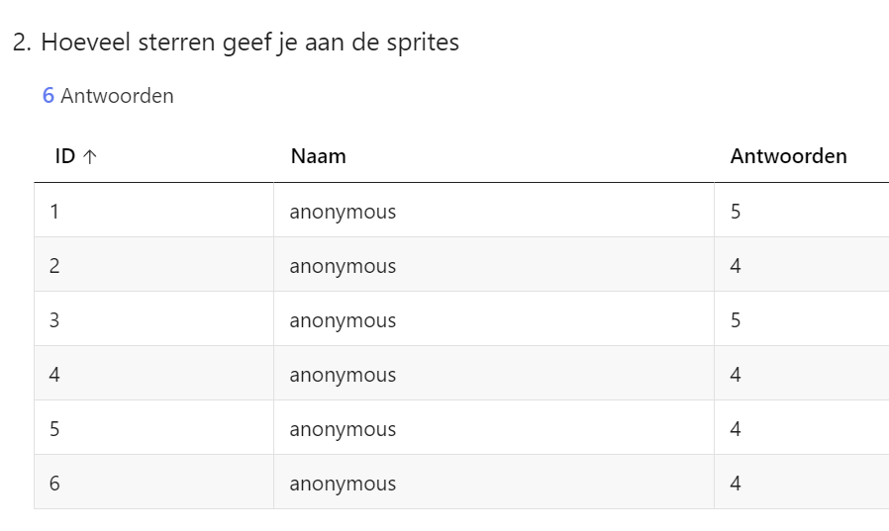

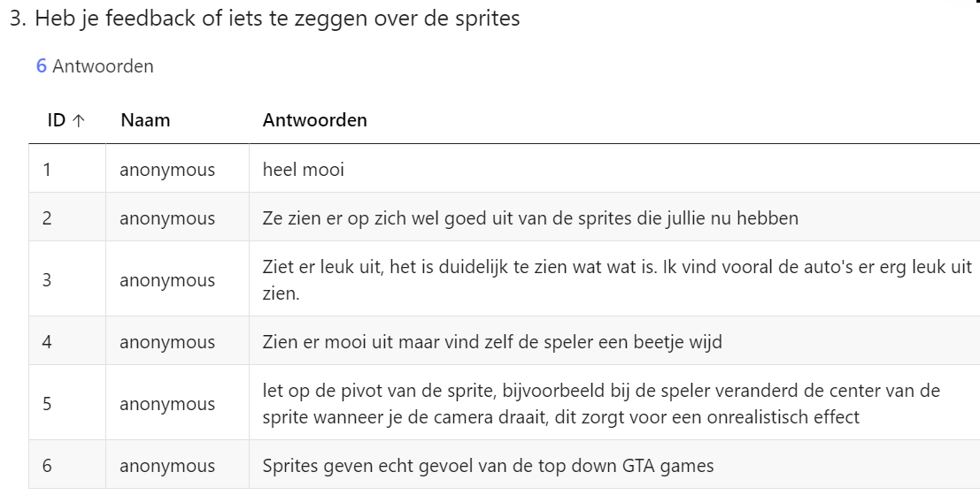

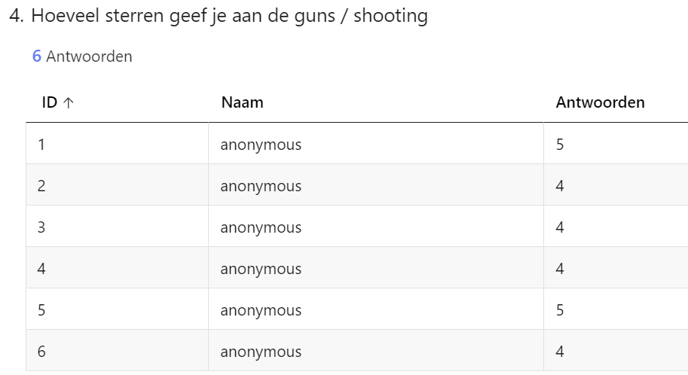

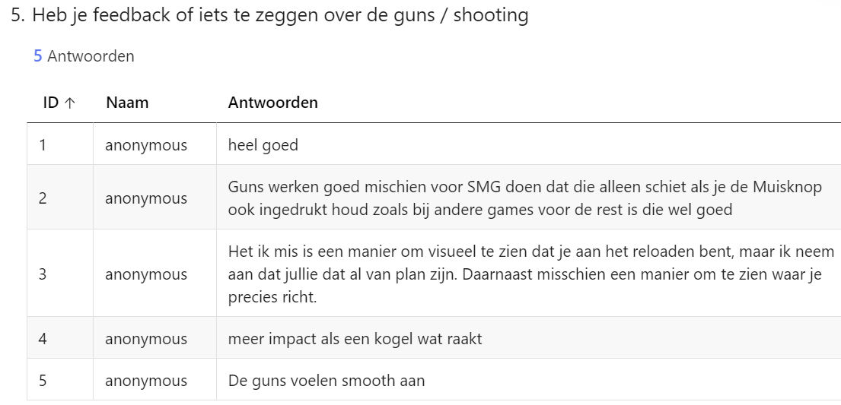

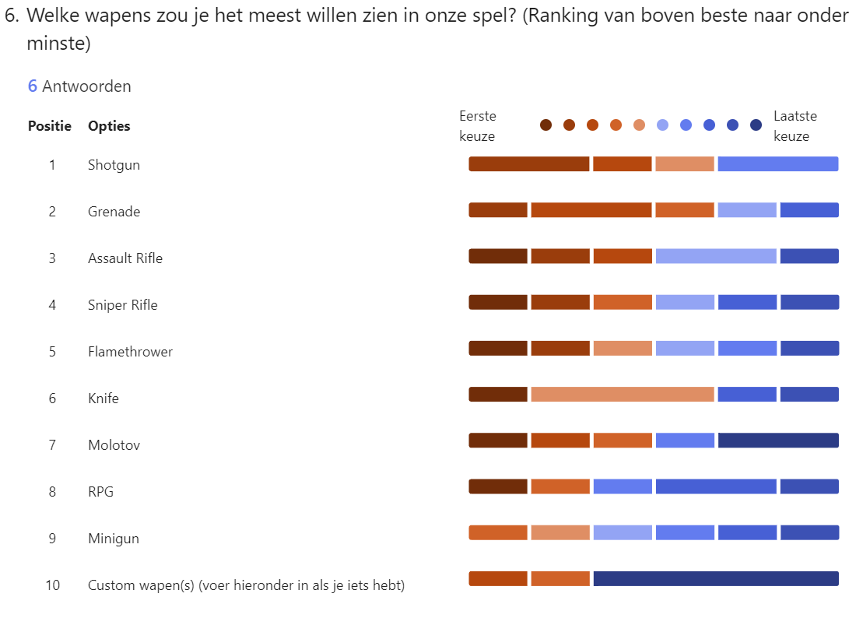

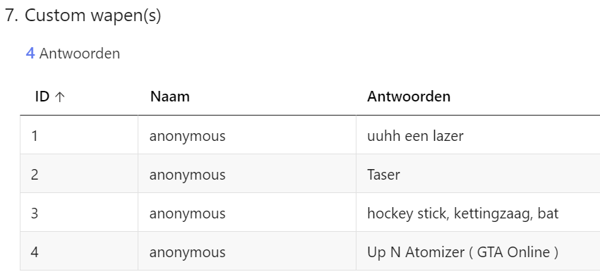

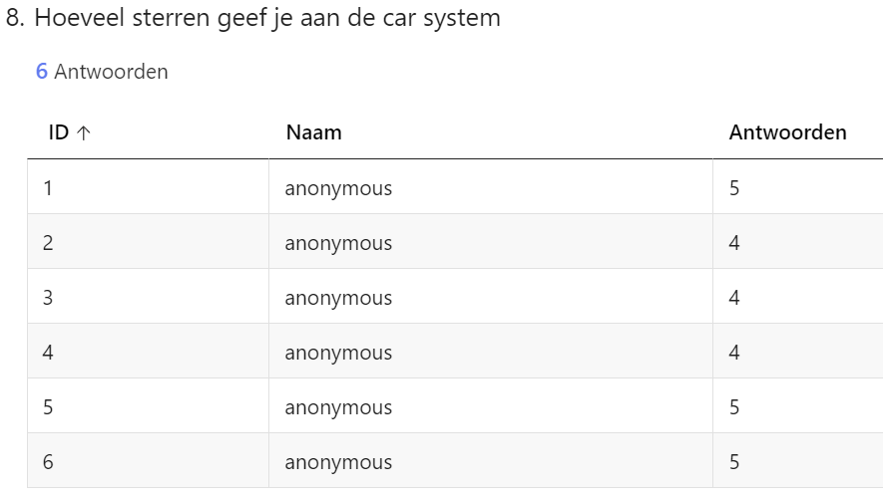

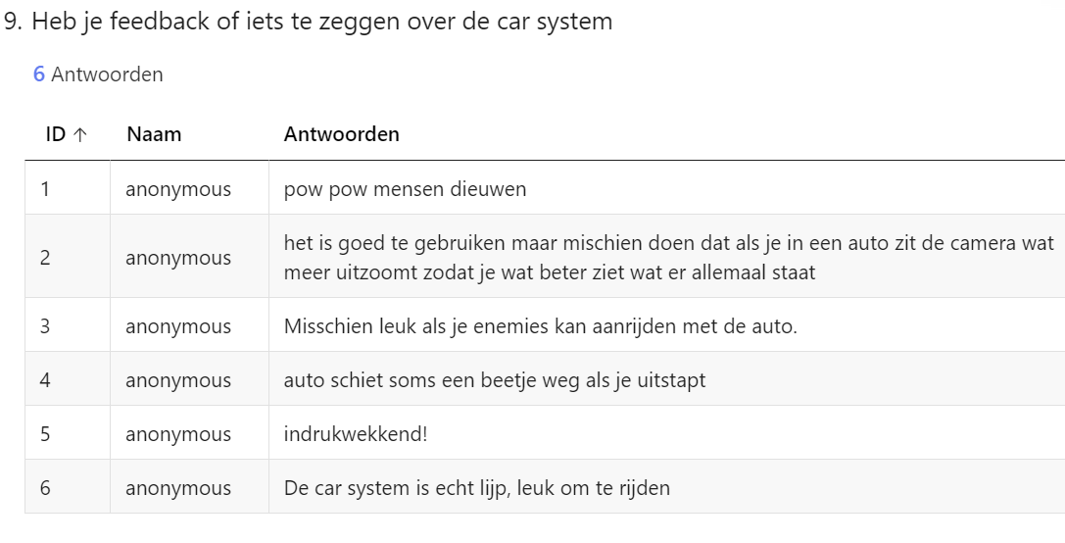

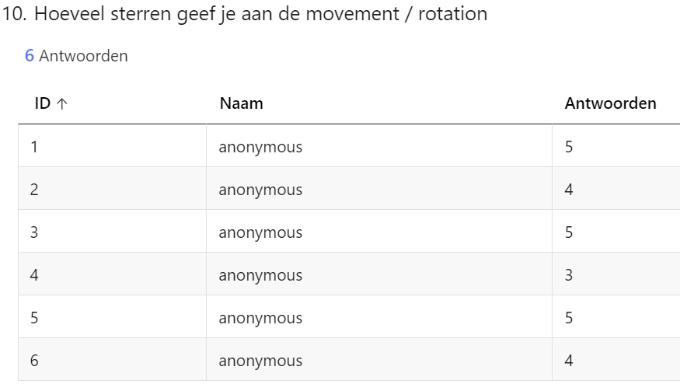

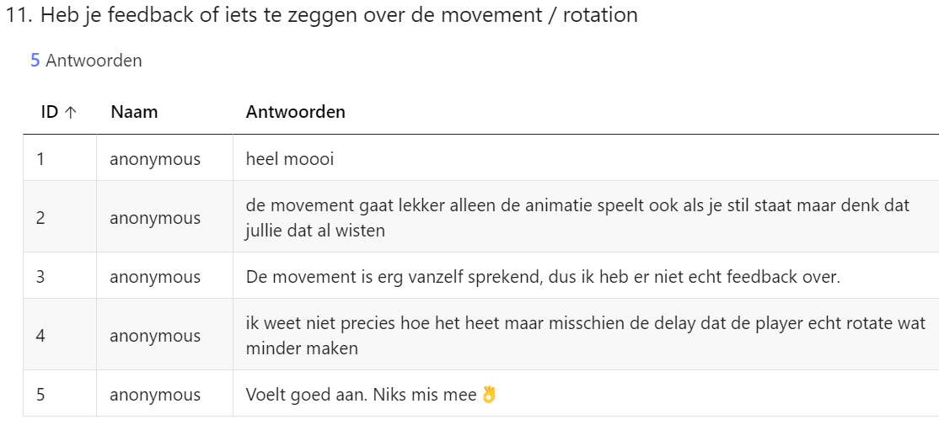

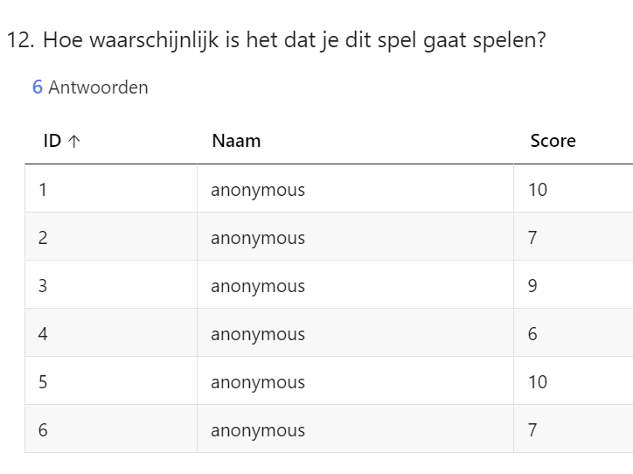

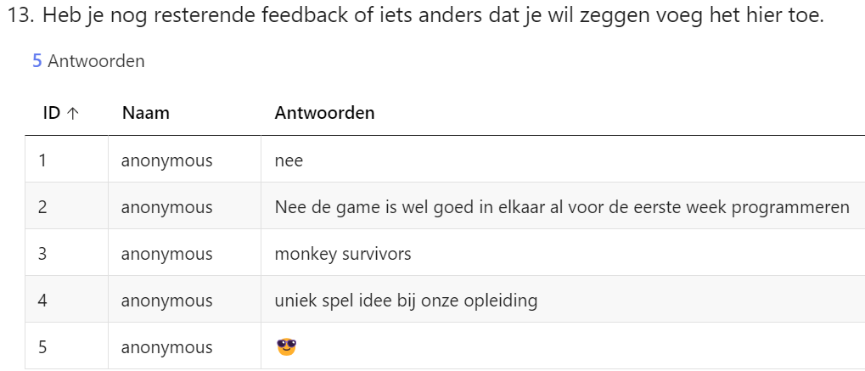

Test periode 2

